臺北市政府衛生局
101年度校園輔導教師培訓課程簡章
校園議題隨世代交替與家庭變遷逐漸以多元樣貌呈現，校園輔導工作者從單一系統單一個案處遇轉變成多元系統多元處遇校園、家庭、社區、醫療等多元系統，處理之議題與範圍也轉變得更複雜及更廣泛。現今輔導工作者面對學生時，除了原本既有輔導專業知能，須因應時代變化發展之議題，提升相對所需知識與資源連結能力，以減少輔導人員的專業耗竭，並建立有效的支援網絡，有效協助青少年校園與生涯適應議題。
本局注意到近來新興之校園心理衛生議題，例如：青少年亞斯柏格症、拒學行為、霸凌、親職或師生角色功能不彰、多元升學之課業壓力、性別認同及網路成癮等。因此，今年度特針對校園輔導工作者辦理四個主題講座：「性傾向認同」、「網路成癮」、「過動症、亞斯柏格症」及「拒學症」之處遇與醫療協助、教育訓練講課程。透過訓練課程，由醫師、心理師及專家學者針對上述議題，與教師、輔導人員透過講授及交流等溝通實務說明，協助教師、輔導人員提升知能，並有效建立聯結資源網絡。
- 主辦單位：臺北市政府衛生局、臺北市政府教育局
- 時間：
§國小教師培訓梯次：101年8月6日(週一) 上午09:00至下午04:00
101年8月7日(週二) 上午09:00至下午04:00
§國中、高中職教師培訓梯次：
101年8月15日(週三) 上午09:00至下午04:00
101年8月16日(週四) 上午09:00至下午04:00
- 地點：臺北市政府衛生局社區心理衛生中心(臺北市中正區金山南路1段5號4樓講堂)
- 對象：本市各級學校輔導老師。
- 課程規劃：
★國小教師
日期 | 時間 | 課程 | 講師
8/6(一) | 09：00-10：30 | 青少年性傾向認同 | 同志諮詢熱線  許欣瑞 教育推廣部主任
8/6(一) | 10：30-10：40 | 休息 | 同志諮詢熱線  許欣瑞 教育推廣部主任
8/6(一) | 10：40-12：00 | 青少年性傾向認同 | 同志諮詢熱線  許欣瑞 教育推廣部主任
8/6(一) | 12：00-13：00 | 午餐、休息
8/6(一) | 13：00-15：00 | 青少年發展性疾患─過動症、亞斯柏格症的處遇與醫療協助 | 臺北市立聯合醫院婦幼院區  兒童青少年精神科  羅筠醫師
8/6(一) | 15：00-15：10 | 休息 | 臺北市立聯合醫院婦幼院區  兒童青少年精神科  羅筠醫師
8/6(一) | 15：10-16：00 | 青少年發展性疾患─過動症、亞斯柏格症的處遇與醫療協助 | 臺北市立聯合醫院婦幼院區  兒童青少年精神科  羅筠醫師
日期 | 時間 | 課程 | 講師
8/7(二) | 09：00-10：30 | 青少年拒學症處遇與醫療協助 | 財團法人華人心理治療  研究發展基金會  廖怡玲心理師
8/7(二) | 10：30-10：40 | 休息 | 財團法人華人心理治療  研究發展基金會  廖怡玲心理師
8/7(二) | 10：40-12：00 | 青少年拒學症處遇與醫療協助 | 財團法人華人心理治療  研究發展基金會  廖怡玲心理師
8/7(二) | 12：00-13：00 | 午餐、休息
8/7(二) | 13：00-15：00 | 青少年網路成癮處遇與協助 | 國立臺灣大學/  臺北市教師研習中心特約心理師  柯書林臨床心理師
8/7(二) | 15：00-15：10 | 休息 | 國立臺灣大學/  臺北市教師研習中心特約心理師  柯書林臨床心理師
8/7(二) | 15：10-16：00 | 青少年網路成癮處遇與協助 | 國立臺灣大學/  臺北市教師研習中心特約心理師  柯書林臨床心理師
★國中、高中職教師
日期 | 時間 | 課程 | 講師
8/15(三) | 09：00-10：30 | 青少年拒學症處遇與醫療協助 | 財團法人華人心理治療  研究發展基金會  廖怡玲心理師
8/15(三) | 10：30-10：40 | 休息 | 財團法人華人心理治療  研究發展基金會  廖怡玲心理師
8/15(三) | 10：40-12：00 | 青少年拒學症處遇與醫療協助 | 財團法人華人心理治療  研究發展基金會  廖怡玲心理師
8/15(三) | 12：00-13：00 | 午餐、休息
8/15(三) | 13：00-15：00 | 青少年性傾向認同 | 同志諮詢熱線  許欣瑞 教育推廣部主任
8/15(三) | 15：00-15：10 | 休息 | 同志諮詢熱線  許欣瑞 教育推廣部主任
8/15(三) | 15：10-16：00 | 青少年性傾向認同 | 同志諮詢熱線  許欣瑞 教育推廣部主任
日期 | 時間 | 課程 | 講師
8/16(四) | 09：00-10：30 | 青少年發展性疾患─過動症、亞斯柏格症的處遇與醫療協助 | 臺北市立聯合醫和平院區  李慧玟醫師
8/16(四) | 10：30-10：40 | 休息 | 臺北市立聯合醫和平院區  李慧玟醫師
8/16(四) | 10：40-12：00 | 過動症、亞斯柏格症的處遇與醫療協助 | 臺北市立聯合醫和平院區  李慧玟醫師
8/16(四) | 12：00-13：00 | 午餐、休息
8/16(四) | 13：00-15：00 | 青少年網路成癮處遇與協助 | 國立臺灣大學/  臺北市教師研習中心特約心理師  柯書林臨床心理師
8/16(四) | 15：00-15：10 | 休息 | 國立臺灣大學/  臺北市教師研習中心特約心理師  柯書林臨床心理師
8/16(四) | 15：10-16：00 | 青少年網路成癮處遇與協助 | 國立臺灣大學/  臺北市教師研習中心特約心理師  柯書林臨床心理師
- 參加方式：全額免費，每場次限45人，每校以1人報名1梯次為限（若報名人數過多，則以主辦單位核准報名者為主），額滿為止。
- 受訓學分：請准予公假參與，全程參與課程者由本府教育局給予研習時數14小時認證。
- 聯絡人：1999轉7162、7101 游川杰 心理輔導組長。
- 報名方式：
(一)請至臺北市社區心理衛生中心網站「課程專區」報名。(http://mental.health.gov.tw)
(二)傳真報名表至2720-8771。
十、報名截止日期：101年7月31日（星期二）。
※備註：參與課程者現場提供茶水、午餐，另為響應環保請參與者自行攜帶筷子與杯具。

臺北市政府衛生局社區心理衛生中心地圖
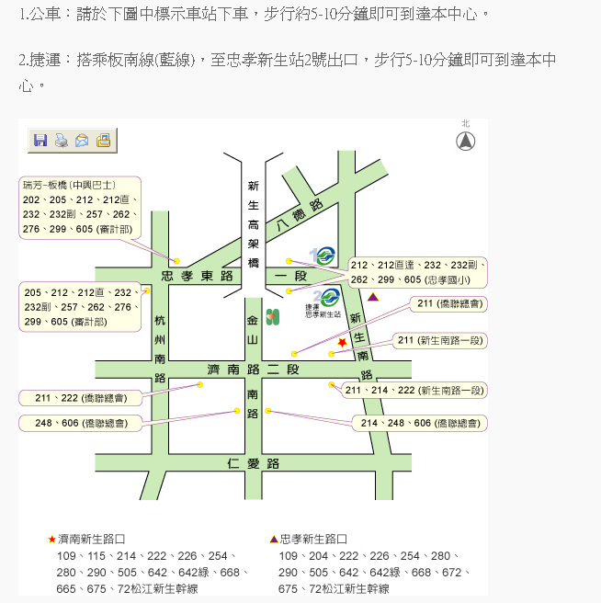

101年度臺北市政府衛生局校園輔導教師培訓課程報名表
姓名 |  | 身分證字號 | (作為登錄繼續教育學分之用途)
服務單位 |  | 職稱
工作年資 |  | 參加  場次 | 國小 | □8/06（星期一）  □8/07（星期二）
工作年資 |  | 參加  場次 | 高國中 | □8/15（星期四）  □8/16（星期五）
聯絡電話
(手機)
電子郵件
*填妥報名表後，請以電子郵件傳送至jetyau@health.gov.tw ，謝謝您。

